МСК-1611 |  | Береговой маяк
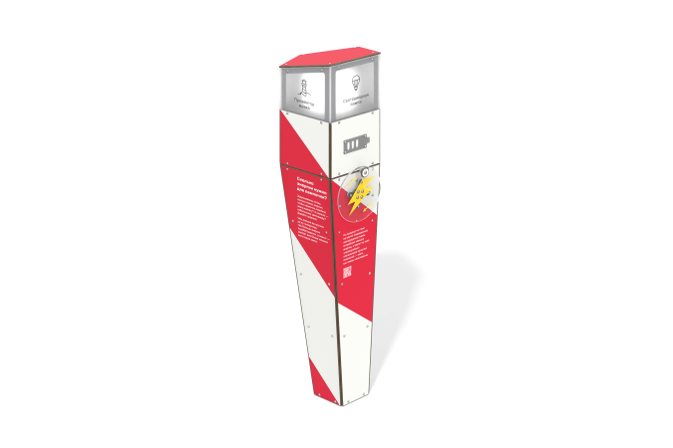

Размеры, мм: | 534x566x1771 | Вес, кг: | 82.783
Характеристики материалов
Развивающий игровой модуль.
Модуль представляет собой конструкцию из генераторной установки с лампочками, расположенными внутри корпуса, изготовленного из HPL пластика, с окошками из монолитного поликарбоната. На боковой стороне корпуса расположен круглый диск из монолитного поликарбоната с ручкой и индикатор заряда в форме батарейки. При вращении ручки заряжается генератор и попеременно включаются лампочки внутри установки, имитируя работу маяка.
Материалы: металл, HPL пластик, монолитный поликарбонат.

